Ressort: Sicherheitstechnik | Datum 10.06.2024 | Text und Bild unter: www.der-pressedienst.de/sicherheitstechnik

Zahl der Einbruchdiebstähle im letzten Jahr um 15,9 Prozent gestiegen

Ungesicherte Häuser und Wohnungen
laden Einbrecher ein

Laut aktueller Polizeilicher Kriminalstatistik für das Jahr 2023 haben die Behörden im vergangenen Jahr in der Schweiz einen deutlichen Anstieg der Einbruchszahlen um 15,9 Prozent gegenüber dem Vorjahr registriert. Der Schwerpunkt der Einbruchsversuche liegt im privaten Bereich und hier bei den Mehrfamilienhäusern, die oftmals schlechter gesichert sind als Einfamilienhäuser. Für Thomas Taferner, vom Hersteller elektronischer Sicherheitssysteme Telenot, ist daher klar: „Zuverlässige Sicherheitssysteme und Gefahrenmeldeanlagen sind und bleiben ein wichtiger Faktor, um Wohnung, Haus und Eigentum vor Einbrüchen zu schützen.“

Gegenüber dem Vorjahr verzeichnet die Polizei bei der Zahl der erfassten Einbruchsversuche einen Zuwachs von 15,9 Prozent. Insgesamt melden die Behörden rund 41.429 Einbruch- und Einschleichdiebstähle. Das sind rund 144 vermeldete Diebstähle pro Tag nach 98 im Jahr 2022. Insbesondere die Bereiche Haus und Wohnung stehen im Fokus der Diebe. Mehr als 17.000 Fälle registrierten hier die Behörden. Dabei hatten es die Einbrecher insgesamt 11.351 Mal auf Mehrfamilienhäuser abgesehen. Nur rund 5.700 Einbrüche gab es dagegen in Einfamilienhäusern, die häufiger mit Sicherheitslösungen geschützt sind als Wohnungen in Mehrfamilienhäusern.

Die Zahlen zeigen daher: Die Investition in zuverlässige Sicherheitstechnik ist eine der wichtigsten Massnahmen für den präventiven Einbruchsschutz. „Einbrecher verschaffen sich häufig Zugang über Fenster und Türen von Wohn- und Gewerbegebäuden, die nicht ausreichend gesichert sind“, erklärt Thomas Taferner von Telenot. „Um eine wirksame Aussensicherung von Gebäuden zu erreichen, bieten wir vernetzte Lösungen mit Magnetkontakten in Tür-und Fensterrahmen, Glasbruch- oder Bewegungsmeldern an, die zu einem umfassenden und wirksamen Einbruchschutz beitragen.“

Zuverlässiger Schutz nur mit zertifizieren Sicherheitssystemen
Die Einbruchmelde- und Übertragungstechnik von Telenot zeichnet sich durch ihre hohe Zuverlässigkeit aus. Dass die Sicherheitslösungen entwickelt und produziert in Aalen, Deutschland, höchsten Anforderungen entsprechen, bestätigen zahlreiche unabhängige Institutionen immer wieder. So lässt das Unternehmen, als eines von wenigen in der Branche, sowohl Komponenten als auch Systeme von der VdS Schadenverhütung prüfen und zudem beim SES (Verband Schweizer Errichter von Sicherheitsanlagen) zertifizieren. Die Prüfkriterien in Europas grösstem Institut für Unternehmenssicherheit liegen übrigens deutlich europäischen Normen festgelegten Anforderungen. Für Taferner steht daher fest: „Zertifizierte Sicherheitssysteme sind und bleiben ein gewichtiger Faktor, um Menschen und Eigentum vor Einbrüchen zu schützen.“ Daher empfehlen auch die Polizei und Gebäudesachversicherer solche Sicherheitslösungen.

Neben dem Einsatz moderner Sicherheitstechnik ist natürlich die Beachtung bewährter Verhaltensregeln wichtig. Dazu gehören das Verschliessen von Zugangstüren und Fenstern sowie die Vermeidung der Aufbewahrung von Wertgegenständen in möglicherweise ungeschützten Kellern oder auf Dachböden. Auch durch solche Massnahmen lässt sich das Einbruchsrisiko weiter senken.

Über Telenot:
Telenot ist ein führender deutscher Hersteller von elektronischer Sicherheitstechnik und Alarmanlagen mit Hauptsitz in Aalen, Süddeutschland. Die Produkte verfügen über Einzel- und Systemanerkennung der VdS Schadenverhütung, des VSÖ Verbandes der Sicherheitsunternehmen Österreich und des SES Verbandes Schweizer Errichter von Sicherheitsanlagen. VdS, VSÖ und SES sind offizielle Organe für die Prüfung und Anerkennung von Sicherheitsprodukten. Damit garantiert Telenot verbriefte Sicherheit in Deutschland, Österreich, der Schweiz und zahlreichen weiteren europäischen Ländern. Über 500 Autorisierte Telenot-Stützpunktfachbetriebe sorgen vor Ort für beste Beratung und Sicherheit mit Brief und Siegel.
www.telenot.com

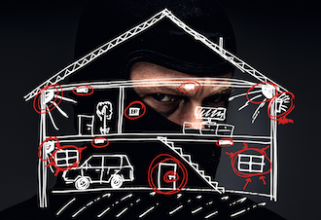
Die Einbruchszahlen sind auch 2023 gestiegen. Zuverlässige Sicherheitssysteme sind ein wichtiger Faktor beim Schutz von Heim und Eigentum. (Bild: Telenot)

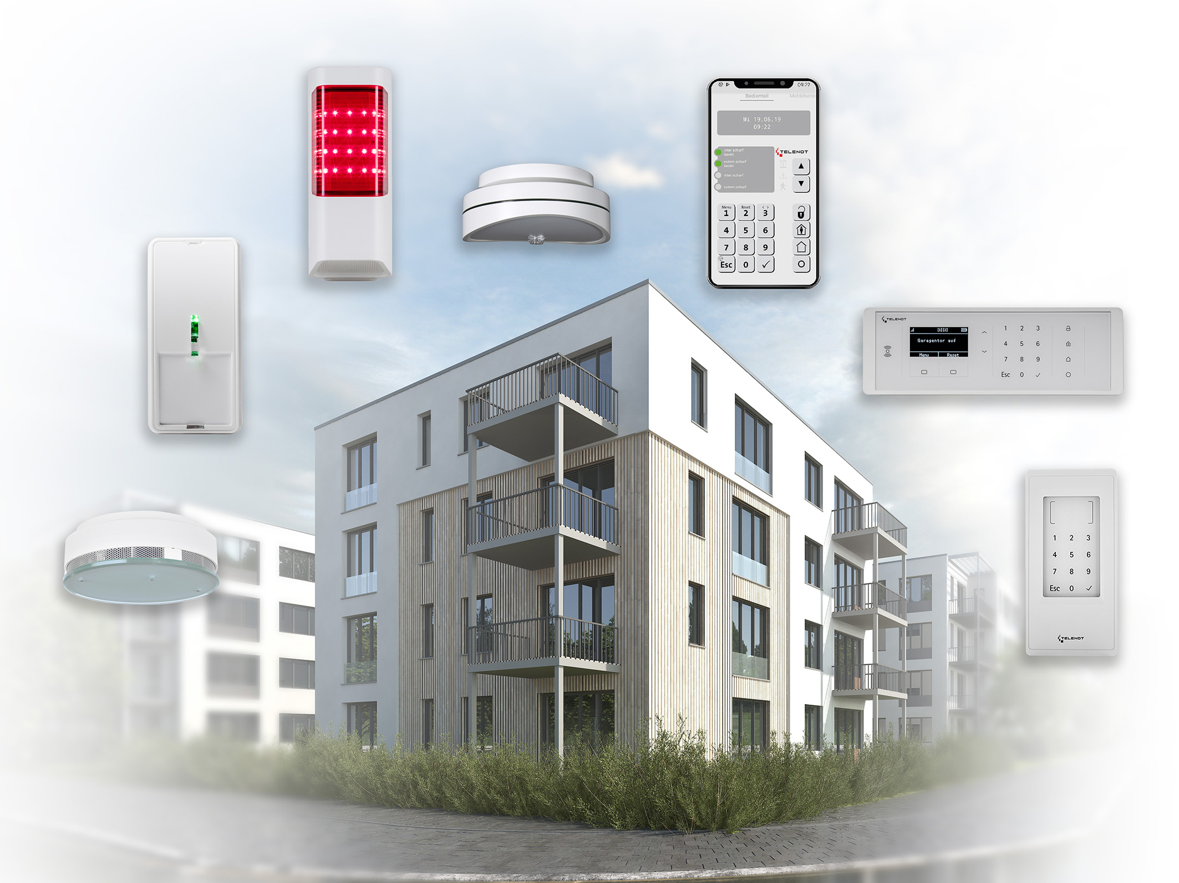
Einbruchsversuche scheitern häufig an zertifizierter Sicherheitstechnik. Zertifizierte Sicherheitslösungen steigern nachweislich das Sicherheitsgefühl. (Bild: Telenot)

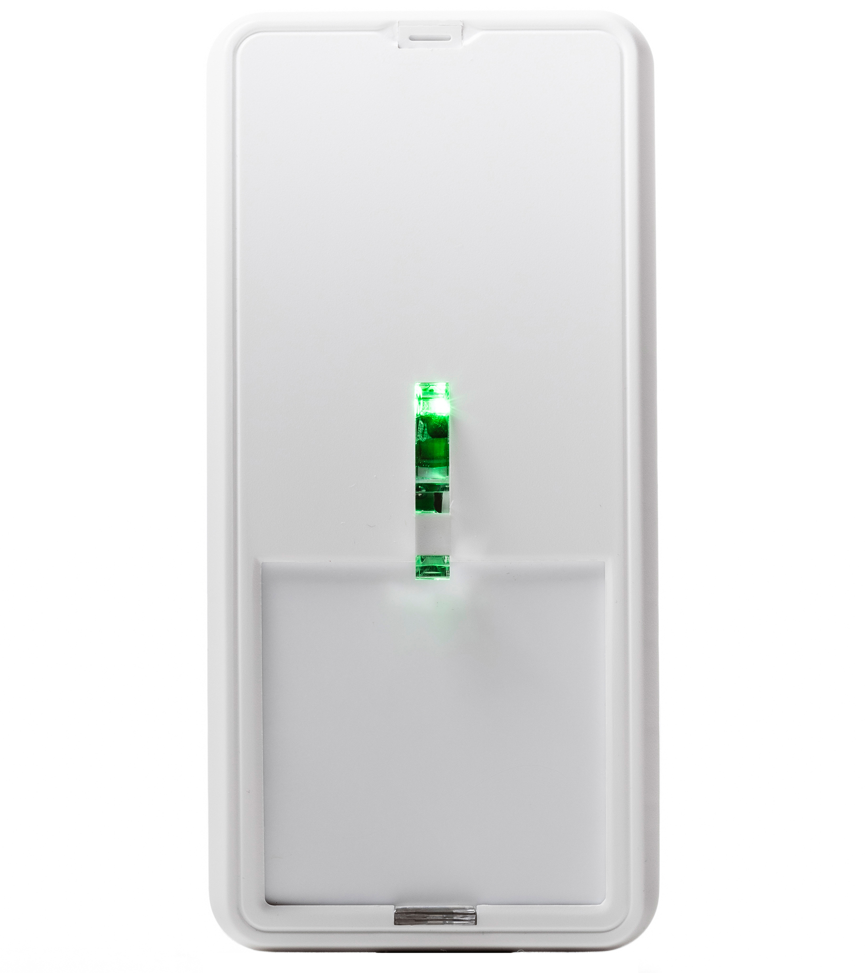
Bewegungsmelder gehören neben Tür- und Fensterkontakten zu den wichtigsten Komponenten einer Sicherheitslösung. (Bild: Telenot)

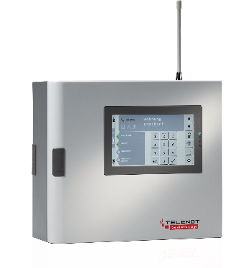
Herzstück einer umfassenden Sicherheitslösung: In der Gefahrenmelderzentrale – hier die compact easy von Telenot – laufen alle Fäden zusammen. Diese kann zudem Smart-Home-Funktionen steuern. (Bild: Telenot)

Beachten Sie bitte, dass die Veröffentlichung der Bilder nur unter Angabe der Fotoquelle zulässig ist. Zudem ist aus rechtlichen Gründen eine Nutzung der Bilddaten nur in Verbindung mit dem entsprechenden Pressetext gestattet. Die Bilder dürfen nicht für andere Zwecke verwendet werden. Diese sind urheberrechtlich durch die Telenot Electronic GmbH mit Stammsitz in Aalen/Württ. (Deutschland) geschützt. Zuwiderhandlungen werden zur Anzeige gebracht.

